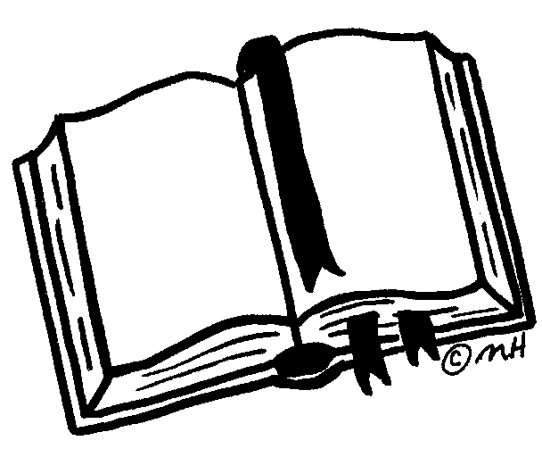
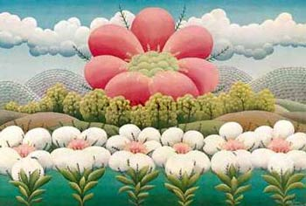
Dragi učenici, poštovani kolege učitelji!
Knjižnica
OŠ Novi Marof

U povodu Međunarodnog dana školskih knjižnica – 22. listopada – pripremile smo za vas jedno PISMO IZ ŠKOLSKE KNJIŽNICE, kako bismo vas podsjetile na to da knjiga danas nije jedina vaša „čitalica“, ali je, bez obzira na to što živimo u vremenu interneta, ipak jedinstvena...
Kakva kome knjiga treba, poslušajte u pjesmici dječjeg pisca Grigora Viteza!

Kakvu kome knjigu?
Grigor Vitez
Zamislite, kad bi svi u školu pošli –
I oni što trče na četiri noge,
I oni što ih nose krila –
Kakva bi to čudna škola bila!

A kakve bi im knjige tek morale biti?

Je li, maco, knjigu bi trebala i ti?

- Da, za me i moga sivoga kolegu
Treba knjiga u kojoj se miševi legu.

A ti, bijeli golubane?

- Meni takvu knjigu gdje je svako slovo
Zrno pšenično ili zrnce makovo.

A ti, medo bundoviću?

- Meni knjigu gdje je svaki red
Mirisan i sladak kao med.

A ti, sovo noćobdijo?
- Pa znaš da po mraku čita teta sova,
Zato – crnu knjigu i svijetleća slova!

A ti, rače natražnjače?
- Meni trebaju samo knjige naške,
Gdje su riječi i slova unatraške.

A ti, zeko zekoviću?
- Moja knjiga, to mi je davna želja,
Da ima listove od kupusa i kelja.

Za takve knjige ne vodite brige!
Sve ćete dobiti
Čim na hrastu
Počnu prvi šarani da rastu.
Vidimo se u školskoj knjižnici!☺

